,,Bezpłatna kolonia nad morzem – Jarosławiec ośrodek TINA”

Stowarzyszenie Centrum Edukacji Tradycja i Współczesność

Organizuje wypoczynek dla dzieci w wieku 6-16 lat, wyłącznie dla dzieci i których przynajmniej jeden z rodziców jest ubezpieczony w pełnym zakresie w KRUS, bądź pobiera rentę lub emeryturę rolniczą z KRUS!

Jarosławiec 24 lipca - 1 sierpnia 2021r.
Cena – 100 zł (przy wykorzystaniu bonu turystycznego)

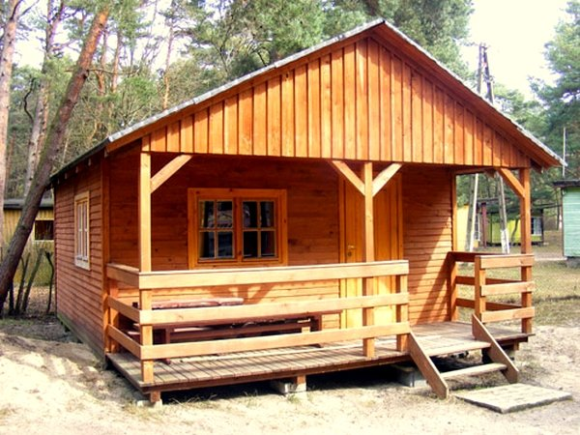
Gwarantujemy:
- całodzienne wyżywienie (5 posiłków)
- zakwaterowanie w domkach (3-5 os.) z łazienkami
- opiekę wykwalifikowanej kadry pedagogicznej
- opiekę medyczną,
- ubezpieczenie NNW i OC
- Atrakcyjny program zajęć kulturalno – oświatowych i wycieczek krajoznawczych, dyskoteki, karaoke, zajęcia sportowe, konkursy plastyczne, rejs statkiem, pobyt nad morzem, ognisko, etc.
- Rejs statkiem na morzu, basen lub aquapark, wycieczka autokarowa do Słupska i okolic, wycieczka autokarowa do Ustki i do Słowińskiego Parku Narodowego, i inne,
- wszystkie bilety wstępu do obiektów, które przewiduje program kulturalno-oświatowy,

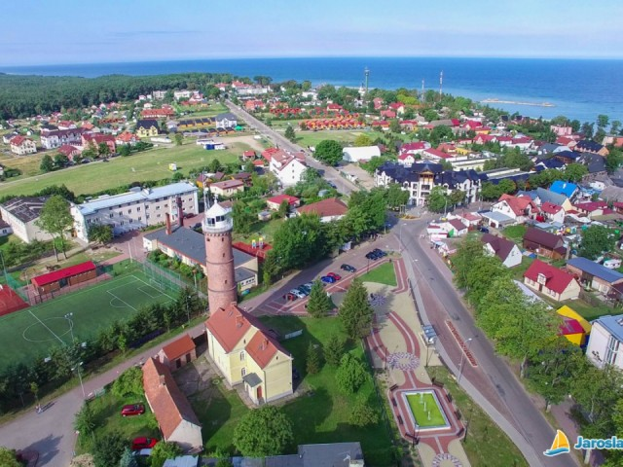

Zapisy i informacji udziela: Łukasz Jawny, telefon – 503 879 401, lub mail:
lukasz.jawny@gmail.com.

